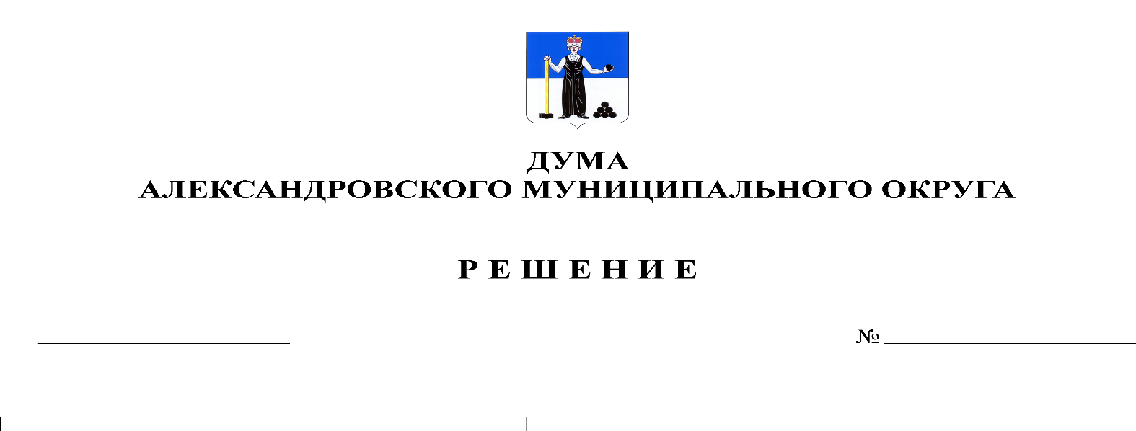
Об утверждении ликвидационного баланса муниципального казенного учреждения «Администрация Александровского городского поселения»

259
16.12.2021
Руководствуясь статьями 61-64 Гражданского кодекса Российской Федерации, статьей 41 Федерального закона от 06.10.2003 г. № 131-ФЗ «Об общих принципах организации местного самоуправления в Российской Федерации», частью 5 статьи 4 Закона Пермского края от 27.05.2019 № 395-ПК «Об образовании нового муниципального образования Александровский муниципальный округ Пермского края», Уставом Александровского муниципального округа Пермского края, учитывая Решение Думы Александровского муниципального округа от 17.12.2019 № 40 «О вопросах правопреемства», во исполнение п. 11 Плана ликвидационных мероприятий муниципального казенного учреждения «Администрация Александровского городского поселения», утвержденного решением Думы Александровского городского поселения от 10.06.2019 № 210 «О ликвидации муниципального казенного учреждения «Администрация Александровского городского поселения», Дума Александровского муниципального округа
решает:
1. Утвердить прилагаемый ликвидационный баланс муниципального казенного учреждения «Администрация Александровского городского поселения» (ИНН 5911046880, ОГРН 1055904560007, адрес 618320, Пермский край, г. Александровск, ул. Ленина, д.20, к. А) по состоянию на 07 декабря 2021 г.
2. Разместить настоящее решение на официальном сайте органа местного самоуправления «Александровский муниципальный округ Пермского края» (www.aleksraion.ru).
3. Настоящее решение вступает в силу с момента подписания.
4. Контроль исполнения решения возложить на председателя Думы Александровского муниципального округа.

Председатель Думы
Александровского муниципального округа Л.Н. Белецкая

